Actividad grupal: Interpolación

Objetivos

* Interpolar con varios métodos.
* Saber seleccionar el método más adecuado.
* Representar las funciones obtenidas con Mathematica.

Descripción

Se pide:

* Hallar la expresión del polinomio que pasa por los puntos $\{\left(0,−1\right),\left(1,2\right),\left(3,0\right)$} con los métodos de Newton y Lagrange. Representarlo con la función plot de Mathematica y compararlo con la gráfica de la función Interpolation.

**Método de Newton**

|  |  |  |
| --- | --- | --- |
|  |  |  |
|  |  |  |
|  |  |  |

|  |  |  |  |
| --- | --- | --- | --- |
| **0** | **-1** |  |  |
| **1** | **2** | **3** |  |
| **3** | **0** | **-1** | $$\frac{−4}{3}$$ |

$$P=−1+3\left(x−0\right)−\frac{4}{3}\left(x−0\right)\left(x−1\right)$$

$$P=\frac{−4}{3}x^{2}+\frac{13}{3}x−1$$

**Método de Lagrange**

|  |  |  |
| --- | --- | --- |
| **=** | **=** |  |
| **=** | **=** |  |
| **=** | **=** |  |

|  |
| --- |
| Comando utilizado en Mathematica |
| $$f=Interpolation\left[\left\{\left\{0,−1\right\},\left\{1,2\right\},\left\{3,0\right\}\right\}\right]$$ $$Plot\left[f\left[x\right],\{x,−1,6\}\right]$$ $$Show\left[\text{\%},ListPlot\left[\{\{0,−1\},\{1,2\},\{3,0\}\}\right]\right]$$ $$Show\left[\text{\%},ListPlot\left[\{\{0,−1\},\{1,2\},\{3,0\}\}\right],Plot\left[−\left(4/3\right)∗x^{2}+\left({13}/3\right)∗x−1,\{x,0,6\},PlotStyle→\right]\right]$$ |

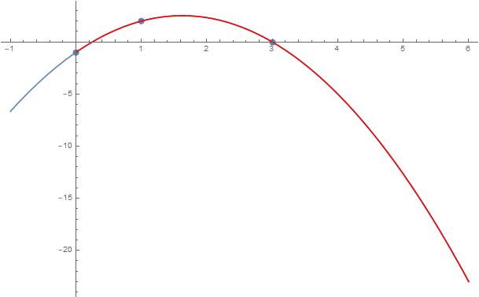

* Hallar la expresión del polinomio que pasa por los puntos $\{\left(0,−1\right),\left(1,2\right),\left(3,0\right),\left(4,1\right)\}$ con los métodos de Newton y Lagrange. Representarlo con la función plot de Mathematica y compararlo con la gráfica de la función Interpolation.

**Método de Newton**

|  |  |  |
| --- | --- | --- |
|  |  |  |
|  |  |  |
|  |  |  |
|  |  |  |
|  |  |  |
|  |  |  |

|  |  |  |  |  |
| --- | --- | --- | --- | --- |
| **0** | **-1** |  |  |  |
| **1** | **2** | **3** |  |  |
| **3** | **0** | **-1** | $$\frac{−4}{3}$$ |  |
| **4** | **1** | **1** | $$\frac{2}{3}$$ | $$\frac{1}{2}$$ |

$$P=−1+3\left(x−0\right)−\frac{4}{3}\left(x−0\right)\left(x−1\right)+\frac{1}{2}\left(x−0\right)\left(x−1\right)\left(x−3\right)$$

$$P=\frac{1}{2}x^{3}−\frac{10}{3}x^{2}+\frac{35}{6}x−1$$

**Método de Lagrange**

|  |  |  |
| --- | --- | --- |
| **=** | **=** |  |
| **=** | **=** |  |
| **=** | **=** |  |
| **=** | **=** |  |

|  |
| --- |
| Comando utilizado en Mathematica |
| $$f=Interpolation\left[\{\{0,−1\},\{1,2\},\{3,0\},\{4,1\}\}\right]$$ $$Plot\left[f\left[x\right],\{x,−1,6\}\right]$$ $$Show\left[\text{\%},ListPlot\left[\{\{0,−1\},\{1,2\},\{3,0\},\{4,1\}\}\right]\right]$$ $$Show\left[\text{\%},ListPlot\left[\{\{0,−1\},\{1,2\},\{3,0\},\{4,1\}\}\right],Plot\left[\left(1/2\right)∗x^{3}−\left({10}/2\right)∗x^{2}+\left({36}/5\right)∗x−1,\{x,0,6\},PlotStyle→\right]\right]$$ |

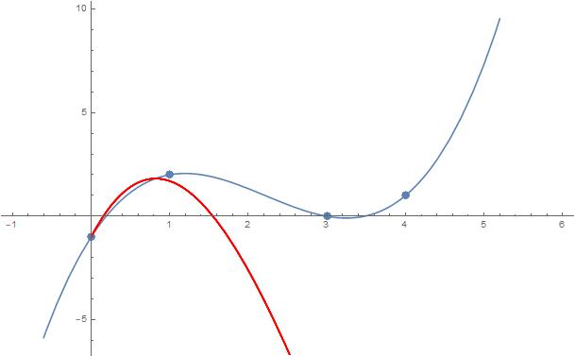

* Se quiere construir una curva que pase por los puntos {(0,-1),(1,2),(3,0),(4,1),(7,-1),(8,-3),(10,0),(11,2),(12,4),(15,5),(16,3),(18,4)}. ¿Qué método escogerías y por qué? Utilizar la correspondiente función de Mathematica y representarlo gráficamente.

Escogería el método de Newton pues el costo computacional es menor para su implementación y es un algoritmo fácil de adicionar mas puntos pues no requiere recalcular todo como es el caso de Lagrange y Spline cúbico.

|  |
| --- |
| Comando utilizado en Mathematica |
| $$f=Interpolation$$ $$\{8,−3\},\{10,0\},\{11,2\},\{12,4\},\{15,5\},\{16,3\},\{18,4\}\}$$ $$Plot\left[f\left[x\right],\{x,−1,18\}\right]$$ $$Show$$ $$\{12,4\},\{15,5\},\{16,3\},\{18,4\}\}$$ |

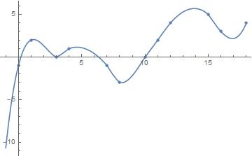

* Se quiere trazar una curva diferenciable que tenga los siguientes puntos de control: {(0,-1),(1,2),(3,0),(4,1),(5,0),(6,2),(7,-1)} ¿Qué método utilizarías y por qué? Utilizar la correspondiente función de Mathematica y representarlo gráficamente.

Escogería curvas de Beziel dado que han sido ampliamente usadas en los gráficos generados por ordenador para modelado de curvas suaves. Además, las coordenadas cartesianas se ingresan directamente y se simplifica el proceso. La ventaja de las curvas y superficies de Bezier es que son intuitivamente muy fáciles de comprender. Para este problema se adjunta un notebook de python con la explicación del código. El archivo se llama bezier.ipynb

La curva se ha graficado utilizando 100 puntos con el comando mostrado “curve.plot(num_pts=100, ax=ax)”.

|  |
| --- |
| Código de Python utilizado |
| **import** bezier  **import** numpy **as** np  **import** seaborn **as** sns  **import** matplotlib.pyplot **as** plt  nodes **=** np**.**asfortranarray([  [0, 1, 3, 4, 5, 6, 7],  [**-**1, 2, 0, 1, 0, 2, **-**1],  ])  curve **=** bezier**.**Curve(nodes, degree**=**6)  fig, ax **=** plt**.**subplots(figsize**=**(10, 15))  sns**.**lineplot(x**=**nodes[0], y**=**nodes[1], markers**=True**, ax**=**ax)  curve**.**plot(num_pts**=**100, ax**=**ax)  lines **=** ax**.**plot(nodes[0, :], nodes[1, :],marker**=**"o", linestyle**=**"None", color**=**"black")  ax**.**axis("scaled")  ax**.**grid(**True**, axis**=**'both')  plt**.**show() |

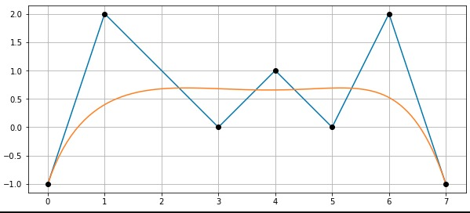

**Extensión máxima:** Debes presentar un documento Word, de 4 páginas (Calibri 12, interlineado 1,5) de extensión máxima que incluya los cálculos y gráficos. Aparte, debes presentar un fichero .nb con los comandos de Mathematica utilizados.

|  |  |  |  |
| --- | --- | --- | --- |
| Interpolación (Valor real: 3 puntos) | Descripción | Puntuación máxima  (puntos) | Peso  % |
| Criterio 1 | Interpolaciones correctas | 4 | 40 % |
| Criterio 2 | Representaciones gráficas claras y correctas | 3 | 30 % |
| Criterio 3 | Detalle en las operaciones matemáticas | 2 | 20 % |
| Criterio 4 | Claridad en la exposición | 1 | 10 % |
|  |  | **10** | **100 %** |